Wij zingen: Lied van Petrus

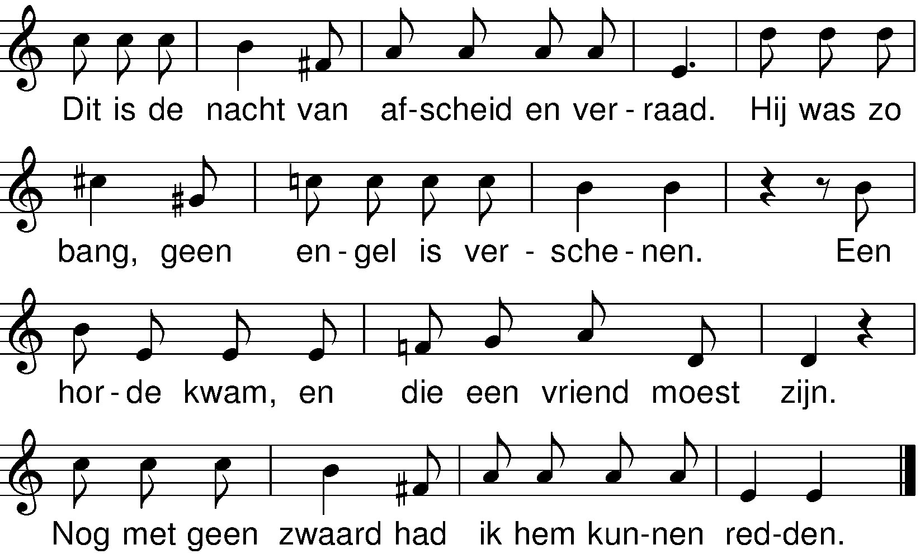

Een dag – al haast vergeten – kwam hij langs,
En greep mij bij mijn uitgestoken handen.
Ik wist van niets en was voor niemand bang.
Ik speelde met de sleutels van de hemel.

Nu bons ik op de poorten van de hel,
Mijn handen leeg, aan’t einde van mijn krachten.
Ik ben hem kwijt en vind mijzelf niet meer,
Vervreemd, verdwaald in toekomst en verleden.

Dit is de nacht van afscheid en verraad,
Eenzaamheid, angst en spijt – zal het weer dagen?
Herken ik ooit weer mensen in het licht?
Zal er een haan gaan kraaien in de morgen?

colofon:
'Lied van Petrus':
tekst: Jan Krans
muziek: Diederick Koornstra

